Пальчиковая игротека
и
пальчиковые сказки

«Ладушки», «Сорока», «Этот пальчик» - первые игры, с которыми знакомится ребенок. Именно эти игры дают возможность устанавливать эмоциональный контакт между взрослым и ребенком, развивать у малыша понимание обращенной речи, активизировать работу пальцев рук, способствовать формированию навыка захвата предмета (развитию мелкой моторики), что в свою очередь имеет важное значение для развития внимания, памяти, мышления ребенка.
Учитывая тот факт, что активные движения пальцев стимулируют развитие речи целесообразно расширять объем пальчиковых игр и систематически использовать их в работе с дошкольниками.
Пальчиковые игры по мотивам русских народных и авторских сказок помогают не только совершенствовать мелкую моторику, но и закреплять знание содержания сказок, развивать речь и образное мышление.

Слова И. и М. Галянт
Смешные человечки
Дети делятся на пары – мальчик и девочка.
- Бежали мимо речки смешные человечки
(«Человечки» - пальчики бегут по «дорожкам» - рукам детей, стоящих напротив друг друга).
- Прыгали – скакали,
(Пальчиками «попрыгать» по плечам друг друга).
- Солнышко встречали.
(Ласково положить руки на щеки друг друга).
- Забрались на мостик
(Сложить мостик из рук).
- И забили гвоздик,
(Постучать кулачками).
- Потом – бултых в речку,
(Наклониться и свободно покачать руками).
- Где же человечки?
(Спрятать пальчики под мышки друг друга).

Разыгра
- Девочки и мальчики, где же ваши пальчики?
(Спрятать руки за спину).
- Пошли пальчики с утра
(Пошевелить пальцами).
- В гости к тете Разыгра.
(Похлопать в ладоши).
- На скамеечке сидели,
(На большом пальце левой руки «посидеть» каждым пальцем правой руки, начиная с мизинца).
- Да в окошечко глядели.
(Сложить «окошечки» перед глазами из пальцев).
- Напились чаю, чаю разыграю.
(Чередовать хлопки и показ больших пальцев).
- Солнышку ладошку погладили немножко.
(Погладить ладошки, слегка массируя их).
- Пальчики подняли – лучиками стали
(Выпрямить и растопырить пальцы обеих рук).

Две подружки
- На лужайке две подружки:
(Похлопать по коленям).
- «Ква - ква - ква, ква – ква - ква».
(Похлопать в ладоши).
- Две зеленые лягушки:
(Похлопать по коленям).
- «Ква - ква - ква, ква – ква – ква,
(Похлопать в ладоши).
- Ква!»
(Притопнуть одной ногой).
- Хором песни распевают:
(Сложить ладони и чуть – чуть «приоткрыть» их – ротик).
- «Ква - ква - ква,
(Похлопать в ладоши).
- Ква – ква - ква».
(Несколько раз притопнуть ногой).
- И спокойно спать мешают:
(Погрозить пальцем).
- «Ква - ква - ква – ква – ква,
(Похлопать в ладоши).
- Ква!»
(Сделать один притоп).
Дом
- На опушке дом стоит,
(Сложить ладони «домиком» над головой).
- На дверях замок висит,
(Сомкнуть ладони в «замок»).
- За дверями стоит стол,
(Накрыть правой ладонью кулачок левой руки).
- Вокруг дома частокол.
(Руки перед собой, пальцы растопырить).
- «Тук – тук – тук» - дверь открой.
(Постучать кулачком по ладони).
- «Заходите, я не злой!»
(Руки в стороны, ладони вверх).

Семья могучая
- В одном лесу дремучем
(Покачать руками над головой – «деревья»).
- Жила семья могучая.
(Сложить ладони в «замок»).
- У них был дом огромный,
(Соединить пальцы – «крыша»).
- И крыша с трубой темной.
(Поднять средние пальцы – «труба»).
- Из трубы в колечки дым.
(«Колечки» из пальцев).
- «Плим, плим, плим».
(Пощелкать пальцами).

Пять сыновей
Как у мамочки моей
Было пять сыновей.
(Шевелят пальчиками).
Мама их кормила
(Щелчок правой руки по подушечке каждого пальца левой).
Молочком поила
(Надавить указательным пальцем на подушечки пальцев левой руки, слегка отклоняя пальцы).
Очень чисто мыла
(Помассировать правой рукой каждый палец левой, начиная с подушечки, опускаясь вниз).
Сказки говорила
(Загнуть каждый палец правой рукой на левой.)
И гулять водила.
(Разогнуть каждый палец на руке).
Те же самые упражнения выполнить с другой рукой.

Выполнение фигурок из пальцев

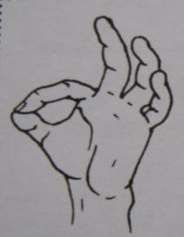
«Колечки» - подушечки больших пальцев не просто поочерёдно прикасаются к подушечкам остальных пальцев, а с силой надавливают на них.

«Кулачки» - с силой плотно прижимать согнутые пальцы к ладоням.

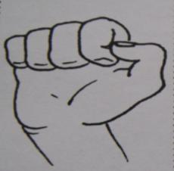

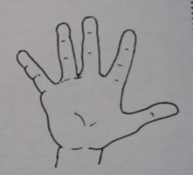
«Лучики» - при разжимании кулачков напрягать выпрямленные пальцы.

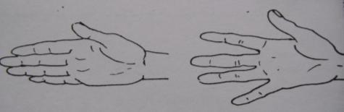
«Веер» - прямые напряжённые пальцы сдвигать вместе и раздвигать.

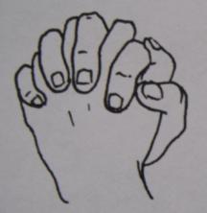
«Замок» - соединить ладони обеих рук, пальцы скрестить и согнуть, прижимать их к тыльной стороне кистей.

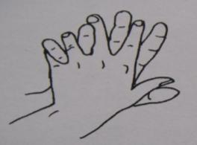
«Гребешок» - положение ладоней как в предыдущем упражнении, но скрещенные пальцы прямые и напряжены.

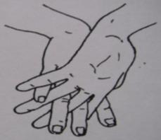
«Бородка» - соединить вместе тыльные стороны ладоней, пальцы обеих рук скрестить и выпрямить.

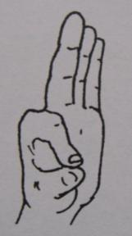
«Клювики» - большой и указательный пальцы ритмично соприкасаются подушечками, остальные пальцы выпрямлены и прижаты друг к другу.

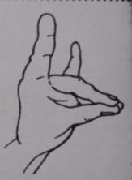
«Коза» - соединить подушечки большого, среднего и безымянного пальцев, указательный палец и мизинец выпрямить и пошевелить ими.

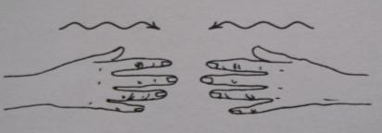
«Волны» - шевелить прямыми пальцами без напряжения.

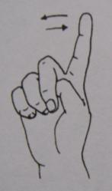
«Маятник» - прямой указательный палец наклонять вправо и влево, остальные пальцы согнуть в кулачок.

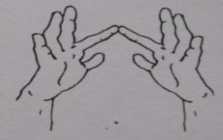
«Кнопочки» - кисти рук держать параллельно друг другу, с надавливанием ритмично соединять подушечки одноимённых пальцев («стучать» подушечками).

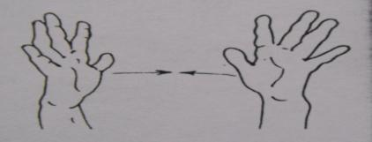
«Хлопки» - ритмично хлопать в ладоши.

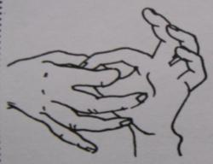
«Цепочка» - соединить подушечки большого и указательного пальцев левой руки, просунуть указательный палец правой руки в образовавшееся колечко и соединить его с большим пальцем правой руки.

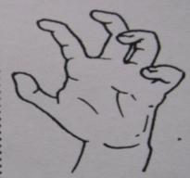
«Коготки» - прямые пальцы разведены, напряжены – ритмично сгибать первые и вторые фаланги пальцев.

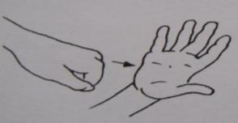
«Молоточки» - ритмично с чередованием постукивать кулачком одной руки по ладони другой.

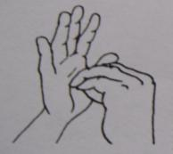
«Бутон» - соединить кончики пальцев одной руки и стучать ими по ладони другой руки.

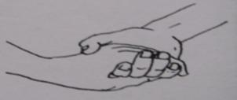
«Здравствуй» - ритмично с перехватом сжимать пальцами ладонь противоположной руки.

Покажи сказку
